Autodesk Çözümleri Eğitimin Hizmetinde
Sahip olduğu ileri teknoloji ve kapsamlı eğitim programları ile, geleceğin mühendis, tekniker, mimar, tasarımcı ve dijital sanatçılarının yetiştirilmesine katkı sağlayan Autodesk, Türkiye’de eğitime destek olmak ve genç nesillerin yeni teknolojiye erişimini sağlamak amacıyla, ürünlerinin akademik lisanslarını eğitim kurumlarına, öğrenci ve öğretmenlere ücretsiz olarak sunmaktadır.

Öğrenci ve Öğretmenler İçin: Autodesk Eğitim Topluluğu
Öğrenciler ve öğretmenler, www.autodesk.com/education (Autodesk Eğitim Topluluğu) sitesine kayıt olarak Autodesk ürünlerinin öğrenci ve öğretmen lisanslarını ve kurulum dosyalarını indirebilirler. Yine bu topluluk üzerinden Autodesk öğrenme kaynaklarına erişebilir ve kendi projelerini dünyanın dört bir yanındaki öğrenci ve eğitimcilerle paylaşabilirler.

Eğitim Kurumları İçin: Autodesk Akademik Kaynak Merkezi
Eğitim kurumları, www.autodesk.com/academic (Autodesk Akademik Kaynak Merkezi) sitesine bölüm bazında başvuru yaparak, Autodesk Akademik programına üye olabilirler. Başvurular kısa sürede değerlendirilip onaylandıktan sonra, otuzdan fazla Autodesk ürününün kuruma özel lisanslarına ve kurulum dosyalarına erişim sağlanmaktadır.

Autodesk Hakkında
Autodesk, üç boyutlu tasarım, mühendislik ve eğlence yazılımları alanında lider bir kuruluştur. İmalat, mimarlık, inşaat, yapı endüstrileri ve -En İyi Görsel Efekt dalında son 19 Oscar Ödülü sahiplerini de içeren- medya ve eğlence profesyonelleri, fikirlerini tasarlamak, görselleştirmek ve simüle etmek için Autodesk yazılımlarını kullanmaktadır. Autodesk, AutoCAD yazılımını piyasaya sürdüğü 1982 yılından bu yana, dünya pazarı için son teknoloji yazılım ürünlerinden oluşan en geniş bir portföyü geliştirmeye devam etmektedir. Daha fazla bilgi için turkey.autodesk.com adresini ziyaret ediniz.

Autodesk Eğitim Kaynakları ile Sunulan Yazılımlar
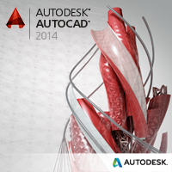 | AutoCAD  Çevrenizdeki dünyayı AutoCAD yazılımı ile tasarlayıp şekillendirin. Dokümantasyonu hızlandırın, fikirleri akıcı bir biçimde paylaşın, kavramları üç boyutlu olarak daha kolay araştırın ve özel ihtiyaçlarınıza göre özelleştirin. Tasarımı bir sonraki adıma taşımanın vakti geldi.
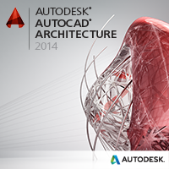 | AutoCAD Architecture  AutoCAD® Architecture yazılımı, AutoCAD’in mimarlar için özelleştirilmiş sürümüdür. Mimari CAD özellikleri ile AutoCAD’in alışılmış ortamında daha kolay tasarlayabilir, dokümante edebilir ve taslaklar oluşturabilirsiniz.
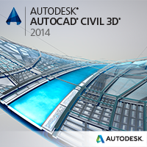 | AutoCAD Civil 3D  AutoCAD® Civil 3D® inşaat mühendislerinin tasarım ve dokümantasyon gereksinimleri için hazırlanmış Yapı Bilgi Modellemesi (BIM) çözümüdür.
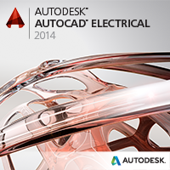 | AutoCAD Electrical  AutoCAD Electrical, özellikle elektrik kontrol sistemlerinin tasarım ve dokümantasyonu için üretilmiş ve alanında lider uygulamadır.
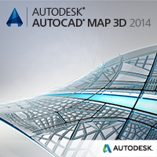 | AutoCAD Map 3D  AutoCAD® Map 3D haritalama yazılımı, model-bazlı altyapı planlama ve yönetiminde kullanılır, CAD ile GIS verilerini birleştirerek planlama ve mühendislik karar süreçlerine destek olur.
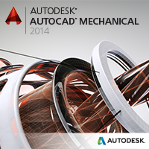 | AutoCAD Mechanical  Autodesk Dijital Modelleme çözümünün bir parçası olan AutoCAD Mechanical, 2D mekanik tasarım ve taslak oluşturmada üretim sektörünün standardıdır.
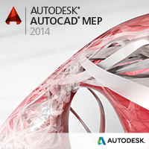 | AutoCAD MEP  AutoCAD’in mekanik, elektrik ve tesisat (MEP) bina sistemleri için üretilen sürümü olan AutoCAD MEP ile taslaklar oluşturun, tasarlayın ve dokümante edin.
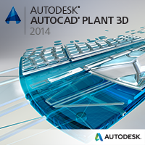 | AutoCAD Plant 3D  Üretim tesislerini AutoCAD® Plant 3D yazılımı ile tasarlayın, modelleyin ve dokümante edin. Alışılmış AutoCAD® yazılım platformu üzerinde geliştirilmiş olan AutoCAD Plant 3D, modern 3D tasarım araçlarını tesis tasarımcılarına ve mühendislere sunuyor.
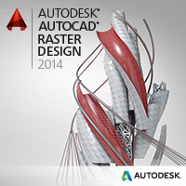 | AutoCAD Raster Design  Güçlü resim düzenleme ve resim-vektör dönüştürme araçları sayesinde, AutoCAD® Raster Design yazılımı taranmış çizim ve planları alışılmış AutoCAD ortamı içinde kolayca temizlemenizi, düzenlemenizi, iyileştirmenizi ve saklamanızı sağlar. AutoCAD ailesinin diğer ürünleri ile birlikte kullanılabilir.
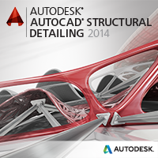 | AutoCAD Structural Detailing  AutoCAD® Structural Detailing, çeşitli türdeki çelik ve beton yapıların hassas detaylandırması ve fabrikasyon çizimleri için kullanılarak üretkenliği artırır.
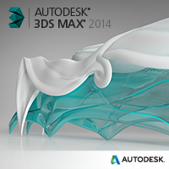 | Autodesk 3ds Max  Autodesk® 3ds Max®, oyun geliştiricileri, görsel efekt sanatçıları, hareketli grafik sanatçıları ve dijital medya tasarımı sektöründe çalışan diğer kreatif profesyoneller için tümleşik 3D modelleme, canlandırma, rendering ve kompozitleme çözümüdür.
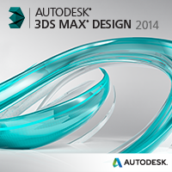 | Autodesk 3ds Max Design  Autodesk® 3ds Max® Design, mimarlar, tasarımcılar, inşaat mühendisleri ve görselleştirme uzmanları için tasarımlarının arkasındaki öyküyü sunmalarını sağlayan, kapsamlı ve tümleşik bir rendering 3D modelleme ve canlandırma yazılımıdır.
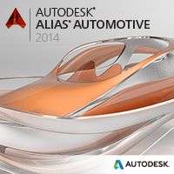 | Autodesk Alias Automotive  Autodesk® Alias® endüstriyel tasarım yazılımı kreatif tasarım süreçlerinizi bir eskiz, A Class yüzey modelleme ve görselleştirme araçları ailesi ile güçlendirerek, çarpıcı tasarımları rekabetçi bir hızla geliştirmenizi sağlar.
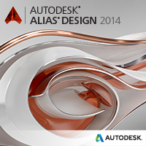 | Autodesk Alias Design  Autodesk® Alias® endüstriyel tasarım yazılımı kreatif tasarım süreçlerinizi bir eskiz, yüzey modelleme ve görselleştirme araçları ailesi ile güçlendirerek, çarpıcı tasarımları rekabetçi bir hızla geliştirmenizi sağlar.
Autodesk Ecotect Analysis
Autodesk® Ecotect® Analysis yazılımı, masaüstü ve web servisleri üzerinden geniş bir yelpazede simülasyon ve analiz özellikleri sağlayan, kapsamlı bir kavramdan-detaya sürdürülebilir tasarım analiz aracıdır.
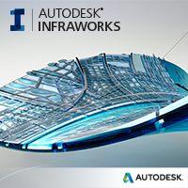 | Autodesk InfraWorks  Autodesk® InfraWorks yazılımı, kentsel planlama yapan inşaat mühendislerine, ulaşım ve şehir ve bölge planlama uzmanlarına, altyapı projelerinin oluşturulması, değerlendirilmesi ve iletişimi aşamalarında yardımcı olur.
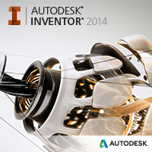 | Autodesk Inventor Professional  Autodesk® Inventor® 3D CAD yazılımı, 3D mekanik tasarım, ürün simülasyonu, araç üretimi, mühendislikten siparişe süreçler ve tasarım iletişimi için, kapsamlı ve esnek bir ürün ailesi sunar.
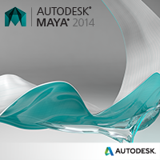 | Autodesk Maya  Autodesk® Maya® 3D canlandırma yazılımı, canlandırma, modelleme, simülasyon, rendering, eşleştirme ve kompozitleme araçlarından oluşan, kapsamlı ve genişletilebilir bir prodüksiyon platformudur.
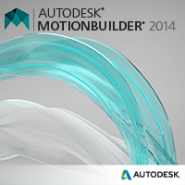 | Autodesk MotionBuilder  Sanatçılarınızın canlandırma üretimini artırarak daha kaliteli canlandırmalar yapmalarını sağlar. Autodesk® MotionBuilder® gerçek zamanlı 3D karakter canlandırma yazılımı, film ve oyun canlandırma süreçlerini daha verimli hale getirir.
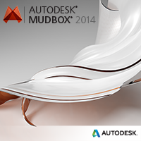 | Autodesk Mudbox  Autodesk® Mudbox™ 3D dijital heykel ve boyama yazılımı, prodüksiyona hazır 3D dijital karakterlerin, teknik detaylarla boğuşmadan hazırlanabilmesini sağlar.
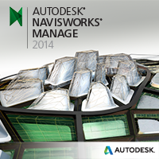 | Autodesk Navisworks Manage  Autodesk® Navisworks® Manage proje inceleme yazılımı, akıllı ve model tabanlı tasarımların, takvim, maliyet, görselleştirme ve işbirliği araçları ile incelenmesini sağlarken, ileri koordinasyon ve çakışma tespiti özellikleri de sunar.
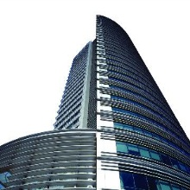 | Autodesk Quantity Takeoff  Autodesk® Quantity Takeoff yapı maliyet tahmin yazılımı, malzeme maliyetlerini daha kolay, daha hızlı ve daha kesin bir biçimde hesaplamanızı sağlar.
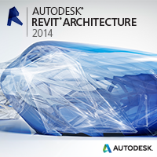 | Autodesk Revit Architecture  Yapı Bilgi Modellemesi (BIM) amacına yönelik olarak geliştirilen Autodesk® Revit® Architecture yazılımı, tasarım kavramlarını hayata geçirip analiz etmenize ve koordine edilmiş tasarım verisini, dokümantasyondan inşaata kadar hassas bir biçimde yönetmenize yardımcı olur.
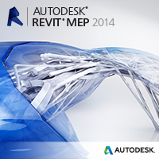 | Autodesk Revit MEP  Autodesk® Revit® MEP yazılımı, mekanik, elektrik ve tesisat mühendisleri için bir BIM çözümüdür. Sistematik yapı projelerini kavram aşamasından inşaata kadar destekleyen tümleşik tasarım, analiz ve dokümantasyon araçları sağlar.
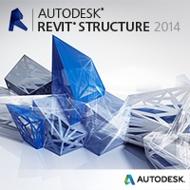 | Autodesk Revit Structure  Autodesk® Revit® Structure yazılımı inşaat mühendisliği firmaları için tasarım ve analiz araçları sağlayan bir yapı bilgi modellemesi (BIM) çözümüdür.
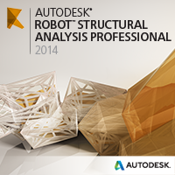 | Autodesk Robot Structural Analysis Professional  Autodesk® Robot™ Structural Analysis Professional yazılımı, inşaat mühendislerinin büyük ve karmaşık binaların tasarımında ihtiyaç duydukları ileri düzey analiz araçlarını sunar.
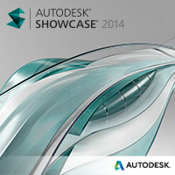 | Autodesk Showcase  Autodesk® Showcase® tasarım keşif ve 3D sunum yazılımı ile, mimarlar, tasarımcılar, mühendisler ve pazarlama profesyonelleri, tasarım fikirlerinin iletişimini etkili bir şekilde yaparak karar süreçlerini kolaylaştırırlar.
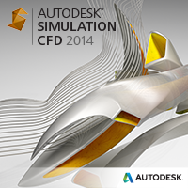 | Autodesk Simulation CFD  Autodesk® Simulation CFD yazılımı, sıvı akışı ve termal simülasyonlara yönelik hassas ve esnek araçlar sağlar. Böylece tasarımları optimize etmek ve ürün davranışını üretimden önce görmeyi mümkün kılar.
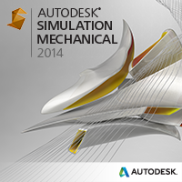 | Autodesk Simulation Mechanical  Autodesk® Simulation Mechanical yazılımı ile gelen hızlı, hassas ve esnek mekanik simülasyon araçları, performansı öngörmeye, tasarımları optimize etmeye ve ürün davranışını üretimden önce görmeye yardımcı olarak, pahalı prototiplere duyulan gereksinimi ortadan kaldırır.
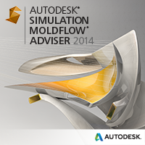 | Autodesk Simulation Moldflow Adviser Ultimate  Autodesk Dijital Prototipleme çözümünün bir bileşeni olan Autodesk® Moldflow® plastik enjeksiyon kalıplama simülasyon yazılımı, üreticilerin plastik kısımları ve enjeksiyon kalıpları değerlendirip ve optimize edebilmelerini ve enjeksiyon sürecini dijital ortamda inceleyebilmelerini sağlar.
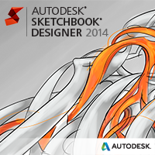 | Autodesk SketchBook Designer  Autodesk® SketchBook® Designer illüstrasyon yazılımı ile tasarım kavramlarını somutlaştırın ve çarpıcı görseller oluşturun.
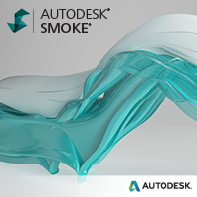 | Autodesk Smoke  Autodesk® Smoke®, sadece kurgudan daha fazlasına ihtiyaç duyan video profesyonelleri için tasarlanmıştır. Kurgu ve görsel efekt iş akışlarını benzersiz şekilde bir araya getiren Smoke, 3D kompozitleme, renk düzeltme ve hareketli grafikler gibi pek çok araç sunar.
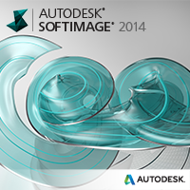 | Autodesk Softimage  Autodesk® Softimage® yazılımı, yüksek performanslı bir 3D karakter canlandırma ve görsel efektler uygulamasıdır.
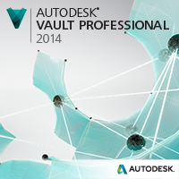 | Autodesk Vault Professional  Autodesk® Vault veri yönetimi yazılımı, tasarım ve mühendislik gruplarının veri üretimi, simulasyon ve dokümantasyon süreçlerini yönetir. Tasarım verisi üzerinde daha fazla kontrol kurmayı mümkün kılan revizyon yönetim yetenekleri, tasarım verisinin tekrar kullanımı gibi araçlar sunar. Autodesk® CAD uygulamaları ile tam entegre çalışan Autodesk Vault veri yönetim yazılımı, ekiplerin daha iyi işbirliği yaparak projeleri zamanında tamamlamalarına yardımcı olur.

Autodesk’in Bazı Ücretsiz Web ve Mobil Uygulamaları
Pixlr
Web tabanlı, profesyonel seviyede fotoğraf düzenleme yazılımı. Photoshop benzeri arayüzü ve Türkçe dil desteği sayesinde çok hızlı öğrenilir ve kullanılır. Normalde masaüstü foto düzenleme uygulamalarında bulunan pek çok gelişmiş filtre ve özellik Pixlr Editor ile web üzerinden anında kullanımınıza sunulur. Üstelik hiç bir yükleme ve beklemeye gerek kalmadan.
Autodesk SketchBook Express
Autodesk SketchBook, hem masaüstünde hem de tablet ve mobil cihazlarda kullanılabilen profesyonel seviyede boyama ve çizim araçları ailesidir. Android, iOS ve Windows Metro tabanlı tablet ve mobil cihazlarda ücretsiz olarak kullanılabilen SketchBook Express, kreatif profesyoneller kadar öğrencilerin de keyifle kullanacağı eskiz, boyama ve çizim araçlarını sezgisel bir arayüzle sunar.
Autodesk 123D Design
Web ve mobil tabanlı, üç boyutlu tasarım uygulamasıdır. Profesyonel CAD becerileri gerektirmeyen 123D Design, herkese üç boyutlu nesneler tasarlama imkanı verir. Tasarıma basit şekillerle başlayıp bir kaç tıklama ile ilerleyebilirsiniz. 123D Design parçalar arasında en doğal bağlantıları otomatik olarak oluşturacaktır.
Autodesk 123D Make
Herhangi bir üç boyutlu modeli fiziksel makete dönüştürmenizi sağlar. 123D Make ile kendi oluşturduğunuz veya dışarıdan aldığınız bir üç boyutlu modeli iki boyutlu kesit parçaları yoluyla karton, tahta veya başka malzemelerden imal edebilirsiniz.
123D Make, kesim planlarını ve parçaları birleştirme kılavuzlarını sizin için otomatik olarak üretecektir.
Autodesk 123D Catch
Fotoğrafları otomatik olarak üç boyutlu modellere dönüştüren, web ve mobil uygulamasıdır. Herhangi bir dijital kamerayla istediğiniz nesne veya kişinin resimlerini çekin ve resimleri online olarak Autodesk Bulutu’na gönderin. Resimler otomatik olarak üç boyutlu bir modele dönüştürülüp size geri iletilecektir.
Autodesk MeshMixer
Autodesk MeshMixer ile kendi oluşturduğunuz veya Galeriden indirdiğiniz üç boyutlu modeller üzerinde çalışabilir, rötuşlayabilir, boyayabilir, farklı modelleri kaynaştırabilir ve üç boyutlu yazıcıda baskıya hazır hale getirebilirsiniz.
Autodesk 123D Circuits
Autodesk 123D Circuits, elektronik devre tasarımı yapmaya yönelik devrimsel bir yazılım aracıdır. İstediğiniz devreyi alışıldık breadboard görünümü ile oluşturabilir ve gerçek zamanlı simülasyonlar yapabilirsiniz. Ayrıca arkadaşlarınızla birlikte internetten aynı proje üzerinde çalışabilirsiniz.123D Circuits, tasarladığınız devre şemasının PCB baskısını oluşturmanıza da yardımcı olacaktır.
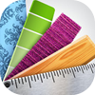 | Autodesk HomeStyler  Web tabanlı ev tasarım ve dekorasyon uygulamasıdır. Kapı, pencere, mobilya gibi yapı ve dekorasyon bileşenleri ve 40,000’den fazla ürün, renk ve kaplama kombinasyonu ile tasarladığınız evi önceden görebilmenizi sağlar. Modellediğiniz projeyi yüksek çözünürlüklü ve etkileşimli 360 derece panoramalar ile izleyebilirsiniz.
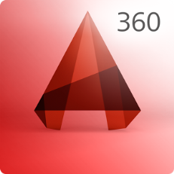 | AutoCAD 360  Web ve mobil tabanlı AutoCAD 360 uygulaması ile, DWG dosyalarını online olarak görüntüleyebilir, düzenleyebilir ve paylaşabilirsiniz. Çizim ve projelerinizi Autodesk Bulutu üzerinde online olarak depolayabilirsiniz. Paydaşlarınız ile projeler üzerinde, gerçek zamanlı olarak kolayca birlikte çalışabilirsiniz.
Autodesk FormIt
Autodesk Formit mobil uygulaması ile bina tasarım konseptlerini, her zaman ve her yerde fikir geldiği anda yakalayabilirsiniz. Bulut üzerinden senkronize olan tasarımlar ile Formit ile yaptığınız çalışmaları Revit’e taşıyabilmek, size kesintisiz bir BIM iş akışı deneyimi sunacaktır.
Autodesk ForceEffect
Bir mobil mühendislik uygulaması olan ForceEffect ile mühendisliği ihtiyaç duyulan noktaya götürün. Kağıt, kalem ve hesap makinesi gerektiren geleneksel yaklaşımın aksine, Autodesk Force Effect bütün simülasyon ve mühendislik hesaplamalarını mobil cihazınız üzerinde yapmanızı sağlar. Böylece tasarım seçeneklerini daha konsept aşamasında simüle ederek tasarımın uygulanabilirliğini görebilirsiniz.

Autodesk herhangi bir ürünün mevcudiyetini kendi takdirine göre herhangi bir zamanda uyarısız değiştirebilir veya sona erdirebilir.

